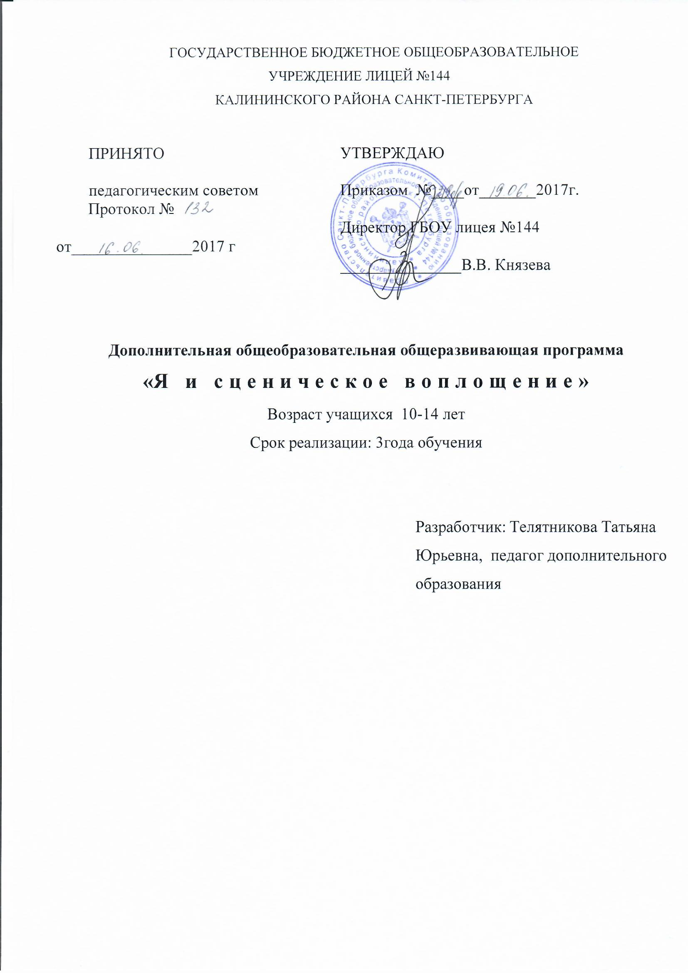

ПОЯСНИТЕЛЬНАЯ ЗАПИСКА

Особенность театрального искусства – массовость, зрелищность, синтетичность – всё это даёт богатейшее поле для развития личности ребёнка, ее эстетического воспитания на великих примерах театральной классики, позволяет широко использовать возможности ребёнка в организации досуга. Занятия в театральном коллективе сочетаются с занятиями танцем, музыкой, изобразительным искусством и прикладными ремеслами. Таким образом, каждому есть поле для применения своих способностей и максимальной самореализации.
Программа «Я и сценическое воплощение» относится к художественной направленности.
По уровню освоения программа является базовой.
Актуальность программы заключается в том, что она способствует формированию личности ребенка в творческом взаимодействии со сверстниками, что соответствует социальному заказу общества в сфере дополнительного образования, позволяет расширить возможности ребёнка в приобретении социального опыта и саморазвития, что ориентировано на удовлетворение потребностей детей в младшем подростковом возрасте. Помимо своей художественной направленности, театральная деятельность способствует развитию коммуникативных качеств, формированию личной и групповой ответственности за общее творческое дело, улучшению речевых навыков, что удовлетворяет образовательные потребности детей и их родителей.
Основная идея программы «Я и сценическое воплощение» - её реализация с помощью выразительных средств театрального искусства таких как, интонация, мимика, жест, пластика, походка, через театрализованную игру, что учит детей воссоздавать конкретные образы, глубоко чувствовать события, взаимоотношения между героями пьесы. Театральная игра способствует развитию детской фантазии, воображения, памяти, всех видов детского творчества: художественно-речевого, музыкально-игрового, танцевального, сценического.
Программа «Я и сценическое воплощение» - это программа эстетического и нравственного воспитания, основанная на традициях русской и зарубежной классики. Освоение её будет способствовать привитию правильного художественного вкуса в литературном, музыкальном, театральном творчестве, расширит кругозор детей.
Занимаясь театральным творчеством, каждый участник процесса учится правильному взаимодействию с партнёром, личной ответственности за коллективное дело, приобретает бесценные коммуникативные навыки в непринуждённой творческой обстановке.
Адресат программы.
По программе «Я и сценическое воплощение» на первом году обучения могут заниматься дети без предварительного отбора по уровню актёрских способностей и развития речевых функций. Ко второму году обучения складывается творческий ансамбль и дополнительный набор на втором и третьем году осуществляется по собеседованию, на котором отбор проводится по следующим критериям:
- может ли ребёнок гибко реагировать на изменение действий участников группы и уступать коллективному решению при выполнении творческих заданий, позитивно реагировать на критику,
- у претендента не должно быть сильных логопедических нарушений, он должен правильно и разборчиво произносить слова,
- у него должна быть выражена мотивация к занятиям театральным творчеством.

Цель
Через овладение основами театральной деятельности создать условия для формирования личности ребенка, способного к творческому самовыражению и коллективному взаимодействию, обеспечить условия для раскрытия духовно-нравственных потребностей обучающихся.
Задачи программы:
Обучающие:
- обучить приёмам сценической речи: выразительности, чёткости произношения, овладения возможностями звучания голоса;
- обучить основам ритмической пластики и танца, сценического движения, познакомить с основами пантомимы, сценического боя,
- учить составлять внутренний монолог в различных сценических обстоятельствах,
- научить различным приёмам коллективного взаимодействия в театральной деятельности в паре и в группе, в различных обстоятельствах и в разном темпе;
- дать навыки работы с театральным гримом, реквизитом и декорациями, с музыкальным оформлением спектакля и его освещением,
- научить приёмам работы над ролью.

Развивающие:
- развивать речевой аппарат учащихся, формировать приёмы здорового и безопасного использования голосовых возможностей;
- развить воображение, ассоциативное мышление, фантазию, изобретательность;
- развивать стремление к личностному росту и самоанализу;
- формировать творческий подход к разнообразным видам театральной деятельности,
- формировать умение концентрировать и удерживать внимание,
- развивать чувство прекрасного и эстетический вкус, умение давать оценку увиденному с опорой на свой опыт .
Воспитательные:
- формировать навыки общения и коллективного творчества;
- воспитывать правильное отношение к конструктивной критике и позитивное отношение к творческим успехам в коллективе;
- дать представление об особенностях театральной деятельности и культурной жизни Санкт-Петербурга.
Условия реализации программы
Программа рассчитана на 3 года. Количество занятий в год: 216 часов.
Количество занятий: 2 раза в неделю по 3 часа.
Количество учащихся в группах: 1 года обучения -минимум 15 человек,
2 года обучения – минимум 12 человек
3 года обучения – минимум10 человек.
Форма организации детей: групповая.
Форма работы учащихся на занятии: групповая, в парах.
Принимаются все желающие дети от 10 до 14 лет. Набор и формирование групп осуществляется без вступительных испытаний. Может проводиться дополнительный набор на 2 и 3 года обучения по результатам собеседования.
Особенности организации образовательного процесса. Фомы проведения занятий по программе следующие (Приложение №1):
- игра
- беседа
- изучение основ сценического мастерства
- мастерская образа
- мастерская костюма, декораций
- инсценирование прочитанного произведения
- постановка спектакля
- посещение спектакля
- работа в малых группах
- актёрский тренинг
- выступление
- конкурс
- фестиваль

Для реализации программы «Я и сценическое воплощение» требуется следующее материально-техническое обеспечение:

№ | Оборудование | Примечания
1 | Актовый зал | 1
2 | Театральный занавес с кулисами | 1
3 | Театральные ширмы | Вертикальные-3шт  Горизонтальная-1шт
4 | Компьютер, микшерский звуковой пульт, колонки | 1
5 | Софиты | 3 штуки
6 | Мячи для упражнений | 3 штуки
7 | Музыкальные инструменты бутафорские | 2шт
8 | Театральные кубы | 5шт
10 | Фортепьяно | 1 шт
11 | Полотно для импровизаций | 1шт
12 | Бутафорские предметы: печь, посуда, котелок | 4шт
13 | Свечи электрические | 12 штук

Занятия по программе ведёт педагог дополнительного образования. Для упражнений ритмопластики и подготовки музыкальной части выступления необходима помощь аккомпаниатора.

Планируемые результаты:
Предметные:
- изучить историю развития русского театра, особенности театральных профессий;
- объяснять виды театральной деятельности, взаимосвязь театра с другими видами искусства;
- уметь использовать приёмы сценической речи и сценического движения в работе над ролью;
- применять приёмы выразительного чтения в работе с прозаическим и поэтическим текстом;
- знать о принятых в обществе нормах поведения в театре, сформировать навыки зрительской культуры;
- знать о понятиях «театр» как здание и театр как явление общественной жизни,
- применять в театральной деятельности оформление сцены, реквизит и декорации;
- иметь представление об особенностях театральной деятельности и культурной жизни Санкт-Петербурга.
Метапредметные:
- уметь использовать приёмы сценического взаимодействия и коммуникативной культуры в зарисовке, в сценической постановке, применять их в образовательной деятельности ;
- уметь применять приобретённые навыки правильного взаимодействия и коммуникации в социальной среде;
- уметь пользоваться на сцене средствами театральной выразительности, широко использовать речевые, пластические и музыкальные возможности во время выступления на конкурсе и в фестивальном показе ;
- уметь проявлять эмоции на сцене, сопереживать герою, объяснять причины поступков театральных персонажей и своё к ним отношение;
- оценивать театральное искусство, выражать собственное мнение при посещении театра, пользоваться приёмами самоанализа работы над образом.
Личностные:
- применять навыки общения и коллективного творчества;
- выработать правильное отношение к конструктивной критике и позитивное отношение к творческим успехам в коллективе;
- проявлять интерес к театральной деятельности и культурной жизни Санкт-Петербурга.

Учебный план 1 года обучения
№  темы | Тема | Количество часов |  |  | Формы контроля
 |  | всего | теория | практика
1 | Вводное занятие. | 2 | 1 | 1 | Входной-игра
2 | Портреты героев сказки. | 14 | 4 | 10 | Творческий отчёт
3 | Здравствуй, сказка. | 16 | 4 | 12 | Игра
4 | Я в сказке. | 12 | 3 | 9 | Концерт
5 | Рождение сказки. | 12 | 3 | 9 | Игра
6 | Чудо творчества. | 4 | 1 | 3 | Презентация
7 | Образ героя в спектакле. | 12 | 3 | 9 | Игра
8 | Театральные профессии. | 12 | 3 | 9 | Презентация
9 | Волшебство воплощения роли. Игра на сцене. | 32 | 8 | 24 | Концерт
10 | Я выступаю на сцене. | 24 | 6 | 18 | Спектакль
11 | Артистическая деятельность. | 20 | 1 | 19 | Конкурс
12 | Движение, музыка и ритм | 16 | 7 | 9 | Игра
13 | Учусь выступать на сцене. | 24 | 3 | 21 | Презентация
14 | Участие в концертной деятельности ОУ. | 10 | 1 | 9 | Концерт
15 | Контрольное итоговое занятия | 6 |  | 6 | Итоговый- творческий отчёт
 | ИТОГО | 216 | 48 | 168

Учебный план 2-го года обучения

№  темы | Тема | В том числе |  |  | Формы контроля
 |  | Всего | теория | практика
1 | Вводное занятие. | 2 | 1 | 1 | Входной-игра
2 | Из чего складывается театральное творчество. | 6 | 2 | 4 | Конкурс
3 | Театральная игра. | 10 | 1 | 9 | Игра
4 | Наблюдение и этюд. | 22 | 5 | 17 | Концерт
5 | Театральный костюм и декорация. | 4 | 1 | 3 | Презентация
6 | Творю и импровизирую. | 18 | 4 | 14 | Конкурс
7 | Учимся работать с партнёром. | 20 | 5 | 15 | Игра
8 | Рождение спектакля. | 16 | 4 | 12 | Спектакль
9 | Театральная мастерская | 10 | 3 | 7 | Презентация
10 | Волшебство сцены. | 16 | 4 | 12 | Спектакль
11 | Участие в концертной деятельности ОУ. Артистическая деятельность. | 30 | 2 | 28 | Спектакль.  Миниатюра.
12 | Знакомство с основами ритмопластики и сценического движения под музыку. | 40 | 4 | 36 | Игра
13 | Музыка и движение. | 16 | 4 | 12 | Презентация
14 | Контрольное итоговое занятия | 6 |  | 6 | Творческий отчёт
 | ИТОГО | 216 | 40 | 176

Учебный план 3-его года обучения

№  темы | Тема | В том числе |  |  | Формы контроля
 |  | Всего | теория | практика
1 | Вводное занятие. | 3 | 1 | 2 | Игра
2 | Погружение в историю. | 9 | 2 | 7 | Игра
3 | Исторические декорации. | 6 | 1 | 5 | Презентация
4 | Наблюдение и этюд. Образ исторического героя. | 18 | 3 | 15 | Концерт
5 | Импровизация. | 24 | 3 | 21 | Этюд
6 | Театральные приёмы. Речевая пауза и темп речи. | 12 | 3 | 9 | Игра
7 | Темп и характер движения. | 18 | 2 | 16 | Этюд
8 | Взаимодействие на сцене. | 24 | 3 | 21 | Концерт
9 | Сценическая постановка. | 21 | 2 | 19 | Спектакль
10 | Репетиционный период. | 30 | 5 | 25 | Спектакль.  Миниатюра.
11 | Участие в концертной деятельности ОУ. Артистическая деятельность. | 27 | 3 | 24 | Миниатюра. Спектакль
12 | Сценическое движение | 18 | 3 | 15 | Игра
13 | Итоговое занятие. Контрольное занятие. | 6 |  | 6 | Творческий отчёт. Презентация.
 | ИТОГО | 216 | 32 | 184

